- 库包含说明.
根据用户目录（图一）可以配置成图二中的引用文件格式.
  - $PROJ_DIR$
$PROJ_DIR$表示用户建项目的当前目录，途中显示的有stm8115x_conf头文件在项目中会使用，如果不把用户文件夹包含进来会报错显示找不到stm8115x_conf.h头文件。
  - $PROJ_DIR$\..
$PROJ_DIR$\..表示用户建项目的上一级文件夹。当用在上级文件件夹内调用源函数或者头文件时需要讲$PROJ_DIR$\..输入到包含目录中。
1.3 $PROJ_DIR$\..\src 表示用户所建文件夹的上一级文件的另外一个文件夹。用户使用该文件夹的内容时，需要讲此文件夹包含在内。
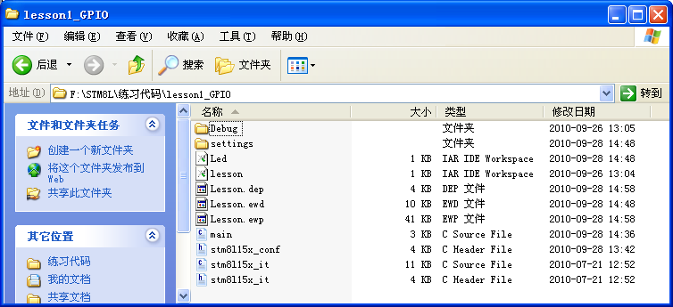
图一
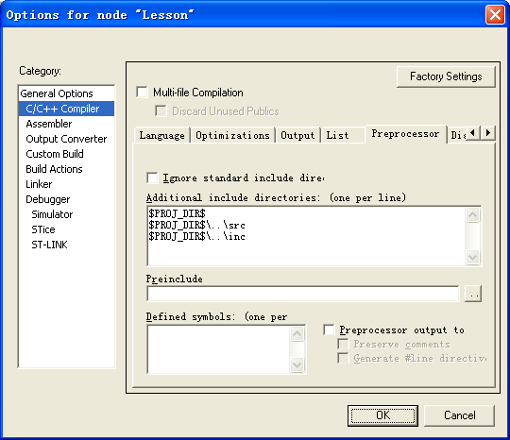
图二

